Tema 9. La lexicografía no académica en los siglos XVIII y XIX (continuación)

Pla y Torres, C. (1826): Diccionario de la lengua castellana, por la Academia Española, París, Librería de Cormon y Blanc.

Masson, J. R. (1826): Diccionario de la lengua castellana, por la Academia Española; nueva edición hecha según las dos últimas de Madrid, París, Masson e hijo.

Núñez de Taboada, M. (1825): Diccionario de la lengua castellana para cuya composición se han consultado los mejores vocabularios de esta lengua, y el de la Real Academia Española últimamente publicado en 1822;aumentado noc mas de 5000 voces ó artículos, que no se hallan en ninguno de ellos, París, Librería de Seguin.
http://www.cervantesvirtual.com/FichaObra.html?Ref=14833

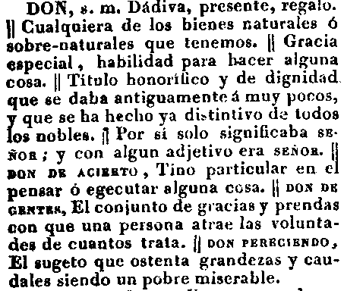
(NTLLE, 1825 NÚÑEZ DE TABOADA)

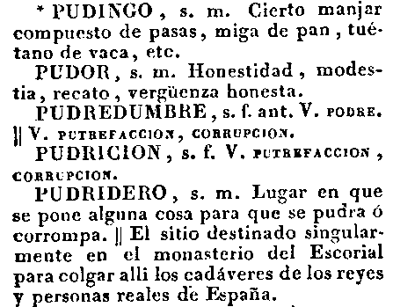
(NTLLE, 1825 NÚÑEZ DE TABOADA)

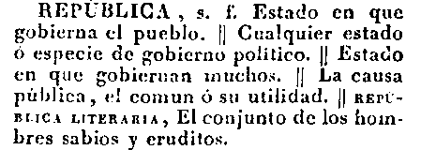
(NTLLE, 1825 NÚÑEZ DE TABOADA)

Peñalver, J. (1842): Panléxico, Diccionario universal de la lengua castellana, Madrid, Imprenta de Ignacio Boix.
http://www.cervantesvirtual.com/FichaObra.html?Ref=14837

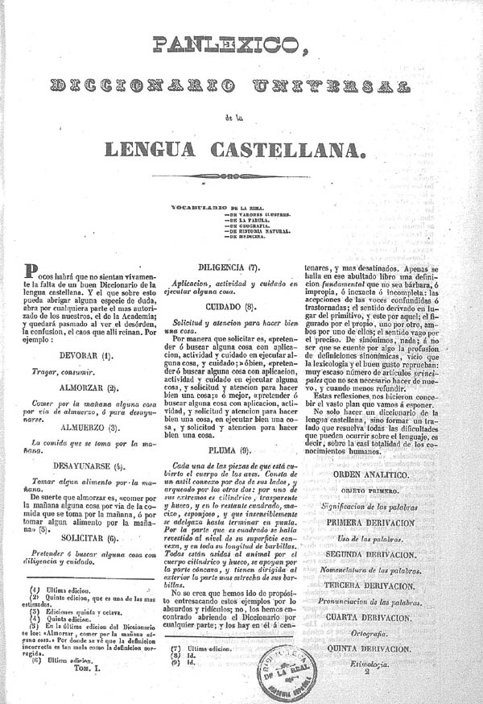
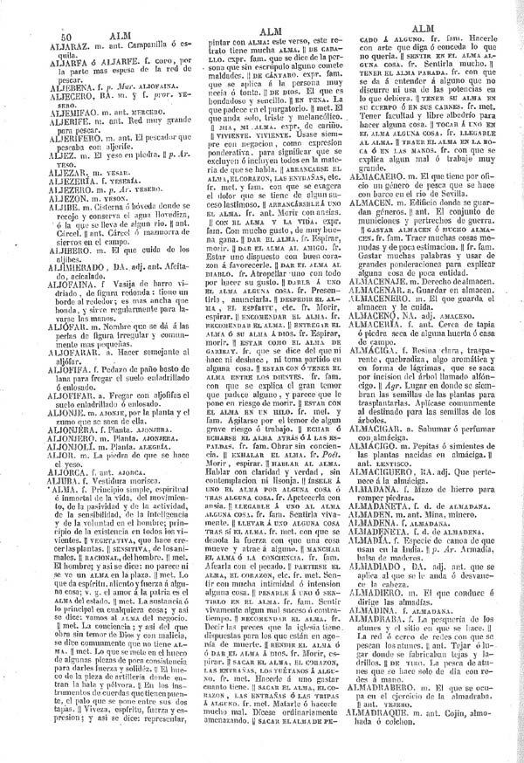

Labernia, P. (1844-1848): Diccionario de la lengua castellana con las correspondencias catalana y latina, Barcelona, Imprenta de D. J. M. de Grau.

Salvá, V. (1846): Nuevo diccionario de la lengua castellana, que comprende la última edición íntegra, muy rectificada y mejorada, del publicado por la Academia Española, y unas veinte y seis mil voces, acepciones, frases y locuciones, entre ellas muchas americanas, Paris, Vicente Salvá.
http://www.cervantesvirtual.com/FichaObra.html?Ref=14832
http://www.cervantesvirtual.com/FichaObra.html?Ref=14831 (2ª ed., corregida y mejorada, París, Librería de Don Vicente Salvá, 1847)

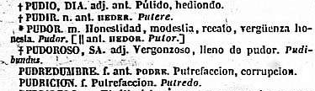
(NTLLE, 1846 SALVÁ)
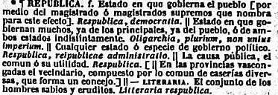
(NTLLE, 1846 SALVÁ)

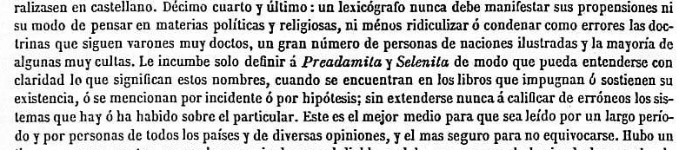
(NTLLE, 1846 SALVÁ)
Domínguez, R.-J. (1846-1847): Diccionario nacional o Gran diccionario clásico de la lengua española. El más completo de los publicados hasta el día; contiene 40000 voces usuales y 86000 técnicas de ciencias y artes, que no se encuentran en los demás diccionarios de la lengua, y además los nombres de todas las principales ciudades del mundo, de todos los pueblos de España, de los hombres célebres, de las sectas religiosas, etc., Madrid, Bernat.

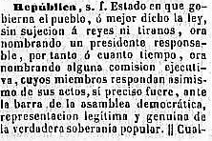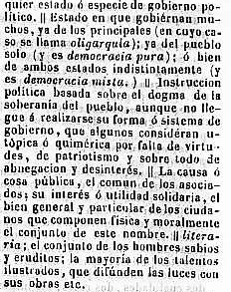
(NTLLE, 1853 DOMÍNGUEZ)
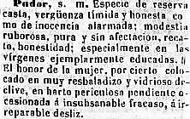
(NTLLE, 1853 DOMÍNGUEZ)
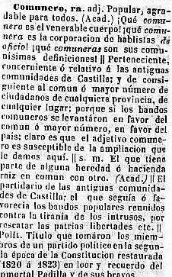
(NTLLE, 1853 DOMÍNGUEZ)

(NTLLE, 1853 DOMÍNGUEZ)

Castro y Rossi, A. de (1852): Biblioteca Universal. Gran Diccionario de la Lengua Española, Tomo I, Madrid, Oficinas y establecimiento tipográfico del Semanario Pintoresco y de La Ilustración.

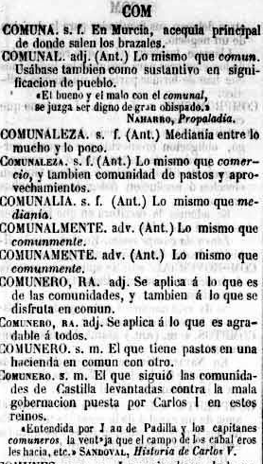
(NTLLE, 1852 CASTRO Y ROSSI)
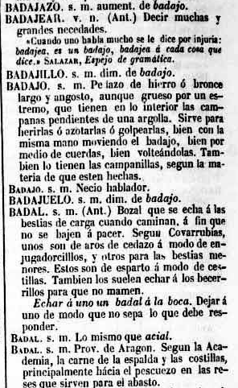
(NTLLE, 1852 CASTRO Y ROSSI)

[Chao, E. (dir.)]: Biblioteca Ilustrada de Gaspar y Roig. Diccionario enciclopédico de la lengua española, con todas las vozes, frases, refranes y locuciones usadas en España y las Américas Españolas,2 tomos, Madrid, Imprenta y Librería de Gaspar y Roig, editores, 1853-1855.

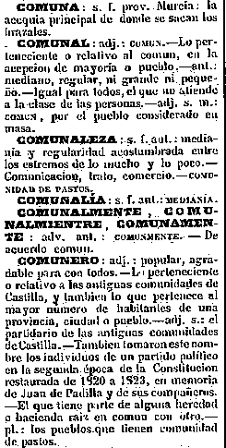
(NTLLE, 1853 GASPAR Y ROIG, A-F)
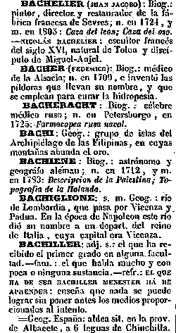
(NTLLE, 1853 GASPAR Y ROIG, A-F)
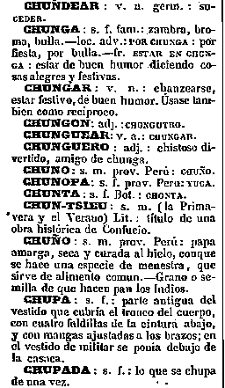
(NTLLE, 1853 GASPAR Y ROIG, A-F)

Bibliografía:
Anglada Arboix, E., Mª Bargalló Escrivá (1992): «Principios de lexicografía moderna en diccionarios del siglo XIX», en Ariza, M., R. Cano, J. Mª. Mendoza, A. Narbona (eds.), Actas del II Congreso Internacional de Historia de la Lengua Española, Madrid, Pabellón de España, págs. 955-962.
Azorín Fernández, D. (2000): «La lexicografía monolingüe del español en el siglo XIX: desarrollos extra-académicos», en Azorín Fernández, D., Los diccionarios del español en su perspectiva histórica, 1ª reimpr., Alicante, Publicaciones de la Universidad de Alicante, págs. 229-256.
Baquero Mesa, R. (1992): «Notas en contribución a la historia de la lexicografía española monolingüe del siglo XIX», en EURALEX ’90 Proceedings. Actas del IV Congreso Internacional, Barcelona, Biblograf, págs. 455-461.
García Platero, J. M. (2003): «La lexicografía no académica en los siglos XVIII y XIX», en Medina Guerra, A. Mª (coord.), Lexicografía española, Barcelona, Ariel, págs. 263-280.
Martínez Marín, J. (2000): «La lexicografía monolingüe del español en el siglo XIX: la corriente no académica», en Ahumada, I. (ed.), Cinco siglos de lexicografía del español. IV Seminario de Lexicografía Hispánica. Jaén, 17 al 19 de noviembre de 1999, Jaén, Universidad de Jaén, págs. 63-77.
Seco, M. (2003): «El nacimiento de la lexicografía moderna no académica», en Seco, M., Estudios de lexicografía española, 2ª ed., Madrid, Gredos, págs. 259-284.

